**关于开展糖尿病疾病知识培训的通知**

各门店：

为了持续提升员工疾病专业知识，提升疾病解决能力，现公司特邀请到“慢病管理体系咨询权威专家”、“药师服务培训管理专家”——刘春蓉老师到公司授课。

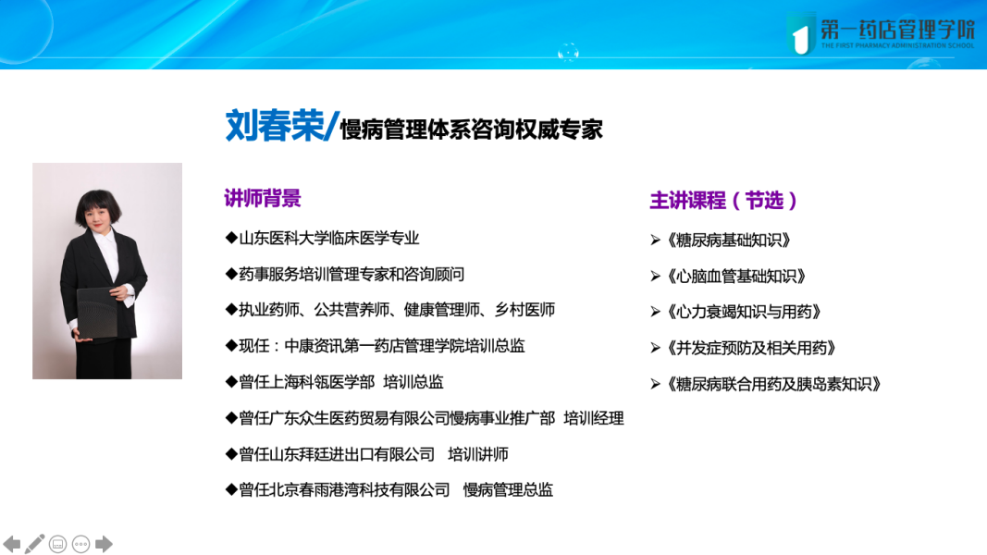

1. 培训时间

2020年9月3日 8:30——8:50签到

9:00——17:30培训

1. 培训地址

成都市青羊区大墙西街72号，成都鼓楼智选假日酒店负一楼，多功能会议室。

1. 培训内容
2. 实用糖尿病基础知识
3. 服务糖尿病顾客要解决哪些问题
4. 糖尿病治疗用药
5. 留住顾客，解决的不只是用药问题
6. 参训人员

通过各门店伙伴积极报名，并结合实际工作情况，确定了本次参训人员，具体名单见附表。

请各门店合理安排参训人员班次，确保准时参加培训。参训人员请统一着蓝色藿香体恤，戴头花，化淡妆，自带培训用笔记本、签字笔。

另：本次培训除提供午餐外，还将提供丰盛的晚餐，请有需要的伙伴扫描下方二维码，填写需求（截止时间8月28日17:30）。

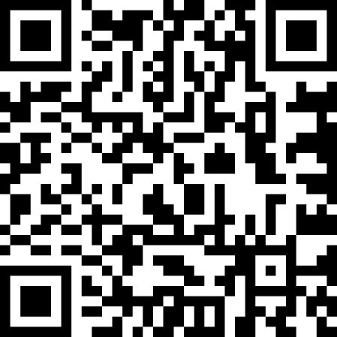

综合管理部人事培训科

2020年8月27日